课程实验

姓名： 郝梓淇 实验日期： 年 月 日
班号： 学号： 2022110636 成绩：
教师签字：

实验（一）
基础操作与slam

- 实验目的
本实验的目的是掌握使用小车进行操作的基础知识和技能，并且利用小车实现 SLAM（同步定位与地图构建）。通过实验，将学习如何远程连接小车、挂载工作空间、编写并运行控制小车的程序，运行四种建图算法进行建图，通过 Rviz工具进行 SLAM 的可视化展示。最终，理解 SLAM 的基本原理，了解四种建图算法，能够在实践中实现 SLAM。

- 实验内容
1.小车硬件及软件环境配置
了解小车的硬件组成及其功能；
配置虚拟机环境，通过 SSH 远程连接小车，配置小车与虚拟机的网络连接，确保两者在同一网络下运行。

2. 创建工作空间
在小车中新建立一个工作空间；
配置环境变量。

3. NFS 挂载与程序编写
将小车的 ROS 工作空间通过 NFS 挂载到虚拟机。
编译并运行键盘控制小车的程序。

4.话题机制
运行小车初始化程序，使用 rostopic、rqt 等工具来查看小车的话题、节点等信息。

5.SLAM 实现与可视化
运行 SLAM 的程序，使用 Rviz 进行 SLAM 的可视化，使用 Rviz 加载配置文件，实时查看小车在环境中的定位与地图构建情况并分析；
对四种 2D 建图算法与 3D 建图算法做出比较。

- 实验设备
- 能上网的计算机一台
- Jetbot小车一辆

- 实验步骤
1）智能车基础操作：首先，需要在个人计算机上配置 Ubuntu 虚拟环境，这是进行智能车开发的基础操作环境。配置好虚拟机后，安装 ROS（Robot Operating
System）系统，该系统是智能车开发和控制的核心平台。安装完成后，学习如何
通过 SSH 远程连接到智能车，确保能够顺利访问车载计算资源。接着，挂载 ROS
工作空间，创建并配置 catkin 工作区，以便进行后续的编程开发。通过编写简
单的控制节点，学生可以实现对智能车基础动作的控制，如前进、后退、转弯等。

ROS系统直接外部导入，ssh远程连接：
使用 vmware16 打开虚拟机（虚拟机镜像将在第一次课拷贝至个人计算机），
将网络适配器设置成桥接模式。在虚拟机中新建一个终端 terminal，输入远程
登录指令：ssh -Y wheeltec@192.168.0.100，输入密码：jetbot2023。
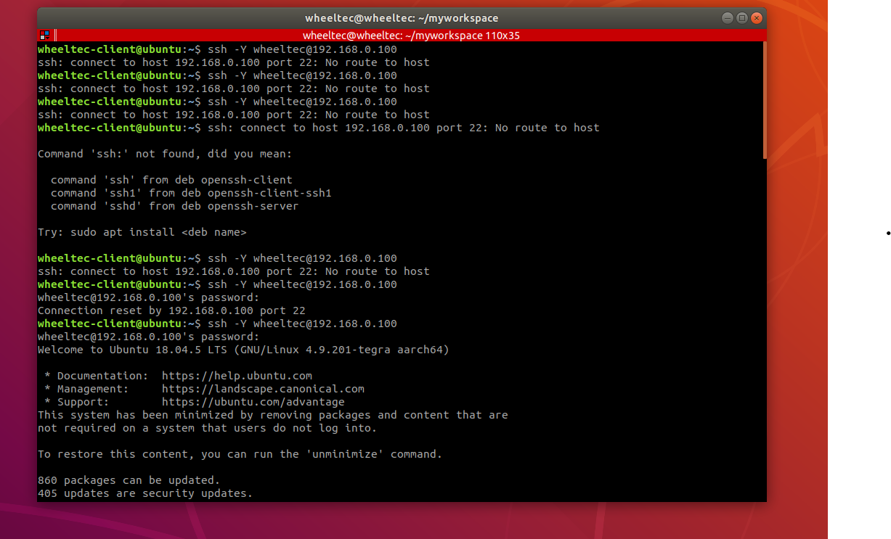
接着，挂载 ROS工作空间，创建并配置 catkin 工作区，以便进行后续的编程开发。
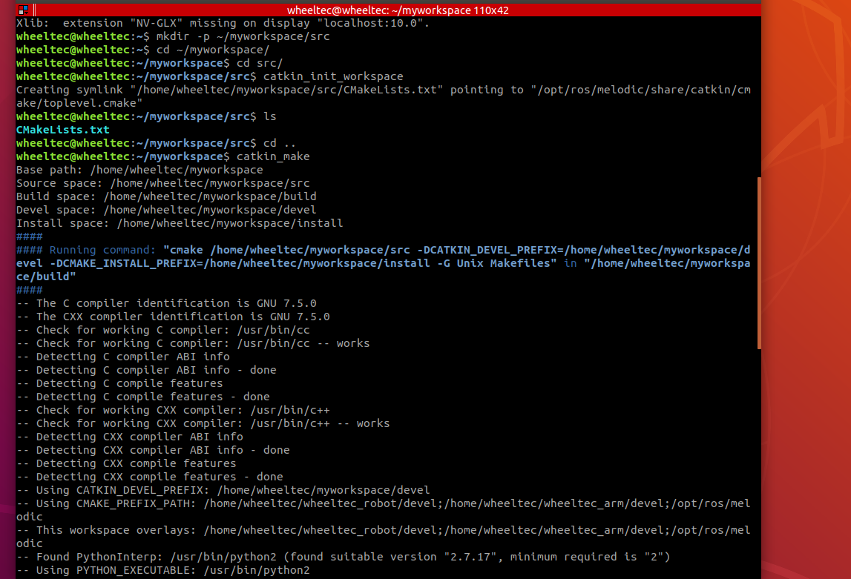
添加命令启动环境
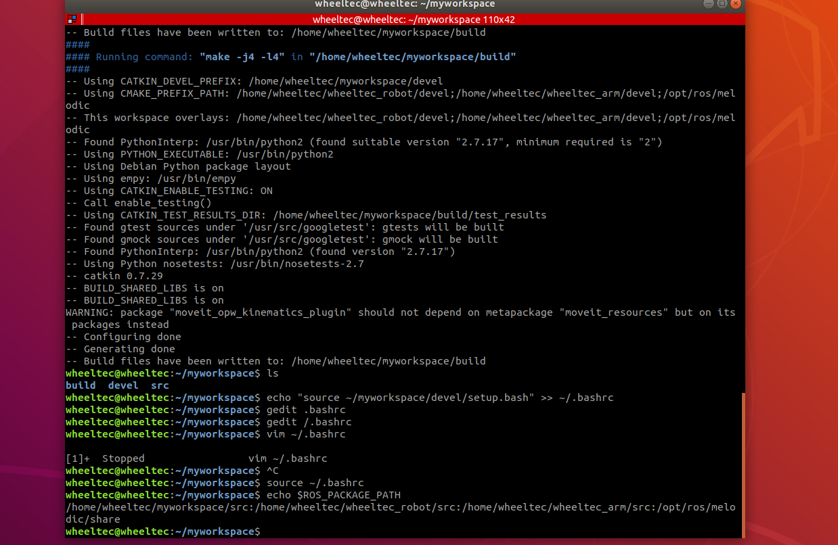
通过 NFS 挂载文件
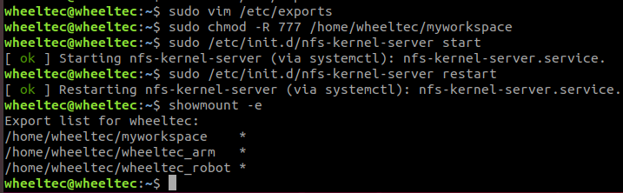
输入挂载命令
sudo mount-t nfs -o nolock 192.168.0.100:/home/wheeltec/myworkspace
/mnt
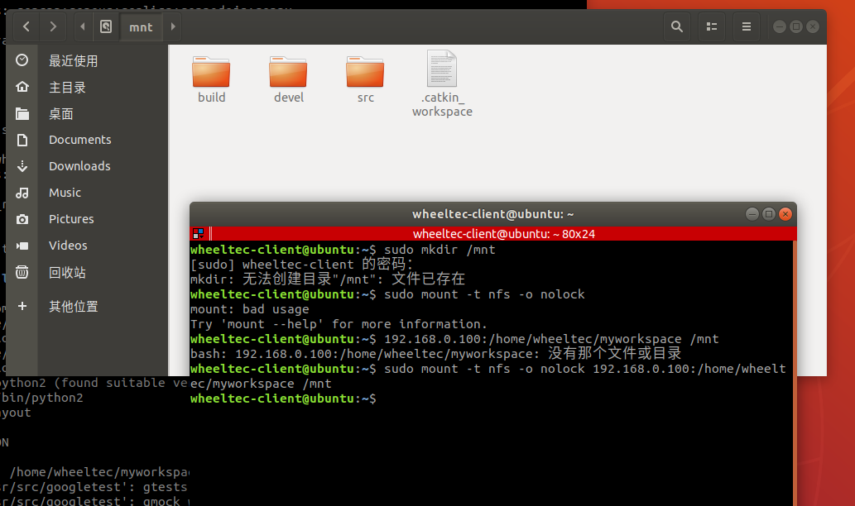
然后将lab01中的package导入src文件夹中
首先对工程进行编译。在工作空间的根目录运行 catkin_make（整个工程编译）
编译成功后便可以通过 launch 文件运行 ROS 节点。
开启键盘控制节点前必须先开启底层节点，同样在小车端运行：
roslaunch turn_on_wheeltec_robot turn_on_wheeltec_robot.launch

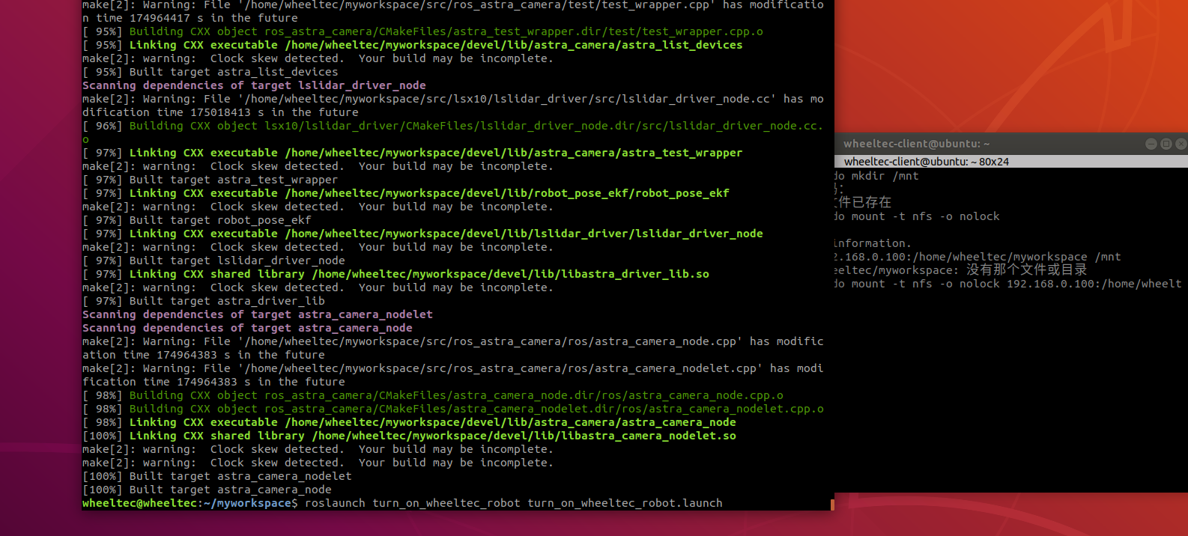
新开一个终端并且 ssh 连接到小车，运行键盘控制命令行：
roslaunch wheeltec_robot_rc keyboard_teleop.launch
运行后可看到终端提示：
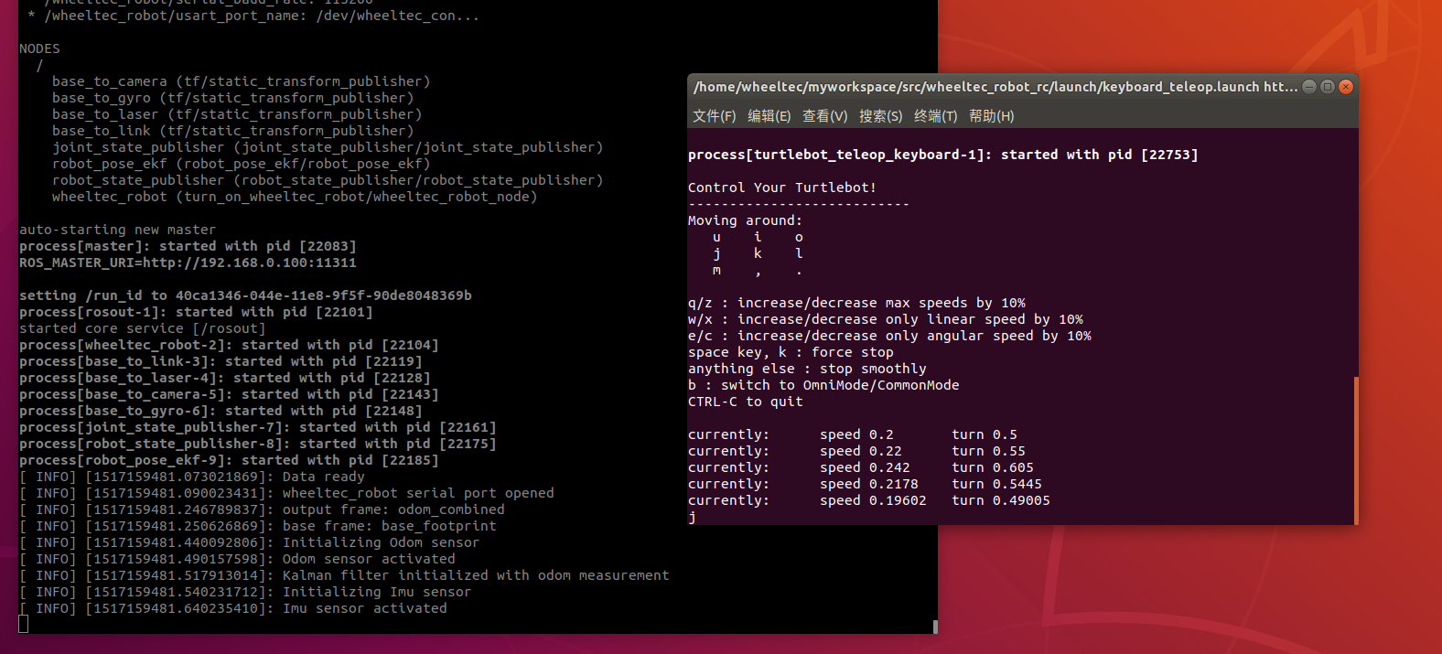
然后即可通过键盘（或手柄）控制小车的移动

2）2D SLAM 地图构建：在 2D SLAM 地图构建中，首先使用智能车上配备的激
光雷达传感器获取周围环境的距离信息。激光雷达通过发射激光束并接收反射回
来的数据，测量环境中各个障碍物的距离和方位。这些数据将通过 ROS 系统中的话题机制发布，供 SLAM 算法处理。2D SLAM 地图构建的实验步骤具体如下：

1.传感器初始化与数据采集
启动智能车并通过 ROS 远程连接智能车的计算系统。
启动激光雷达传感器节点，使用命令 roslaunch 启动激光雷达驱动程序，
将传感器采集到的环境距离信息通过 ROS 的话题机制发布。

2.选择 SLAM 算法并启动
根据实验每次需选择不同的 SLAM 算法，以下为四种常用算法的具体启动和
操作步骤。
GMapping：使用 roslaunch gmapping slam_gmapping.launch 启动 GMapping算法节点。该节点会使用激光雷达数据和里程计数据实时生成地图。

Cartographer：使用roslaunch cartographer_ros demo_lidar_2d.launch启动 Cartographer 算法。此算法结合激光雷达和闭环检测技术生成 2D 地图。

Hector ：使用 roslaunch hector_slam_launch tutorial.launch 启动Hector SLAM 节点，该算法完全依赖激光雷达的高频率数据进行地图构建。

Karto ：使用 roslaunch karto_slam karto_slam.launch 启动 Karto SLAM节点，该算法结合多个传感器的数据。

3.移动智能车以构建完整地图
使用键盘或遥控器控制智能车在实验环境中移动，确保智能车在不同位置和角度采集足够的环境数据。在 rviz 中添加“地图”插件，订阅 /map 话题，将各个算法生成的地图数据实时可视化，并观察地图构建的进展。调整机器人位置，观察智能车在不同位置对地图的扩展和更新效果，确保地图的完整性。通过 rviz中的激光雷达数据与生成的地图对比，验证地图精度。

4.数据记录与地图保存
在地图生成完成后，使用 rosrun map_server map_saver -f ~/map 保存生成的 2D 地图。记录每种 SLAM 算法的地图构建时间、精度、计算资源占用等数据，分析各算法在不同环境下的性能表现。

5.性能对比与评估
对比 GMapping、Cartographer、Hector 和 Karto 的地图构建精度、速度以
及资源消耗，特别是在复杂环境和不同传感器设置下的表现。

运行 2D 建图：
2D 建图功能是通过激光雷达结合 SLAM 算法实现的。
(1)首先运行开启 2D 建图功能的命令行，注意这里是在远程登录后的小车端打开
的 roslaunch turn_on_wheeltec_robot mapping.launch
(2)接着在虚拟机端打开 rviz 可视化工具（非小车端）
Rviz
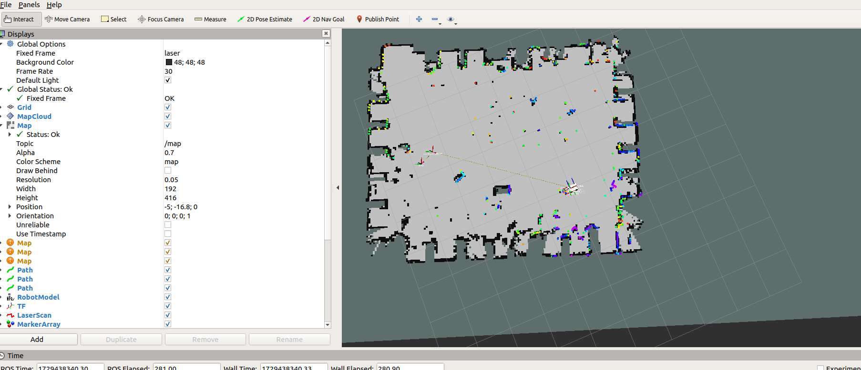
Node查看
Rosnode list
Topic查看
Rostopic list
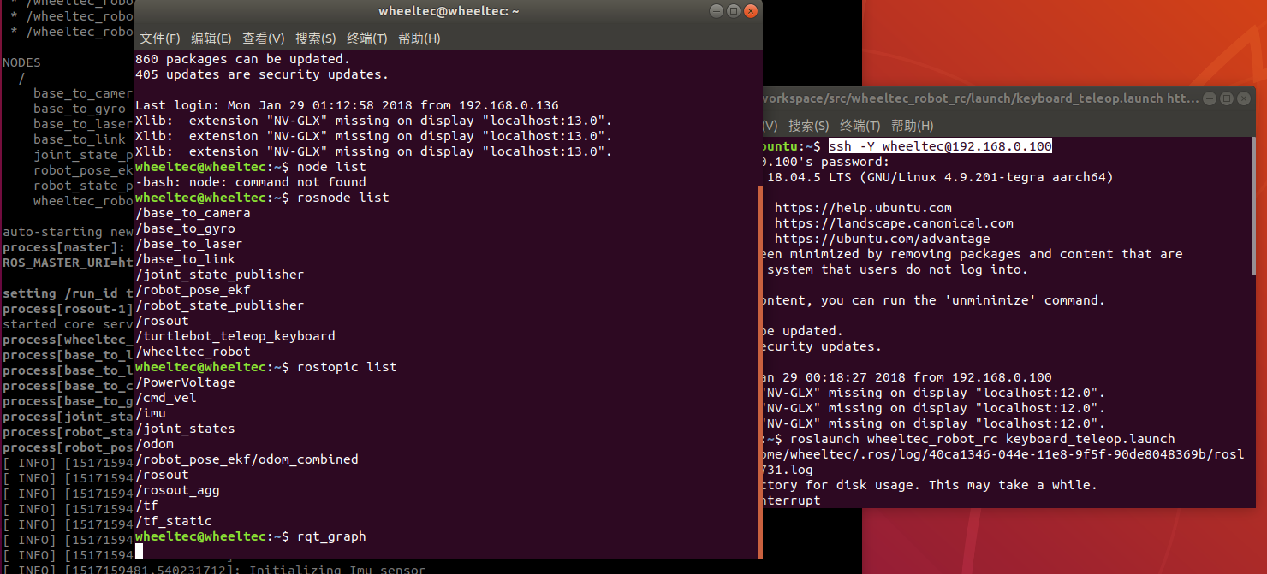
rqt_graph查看topic间关系
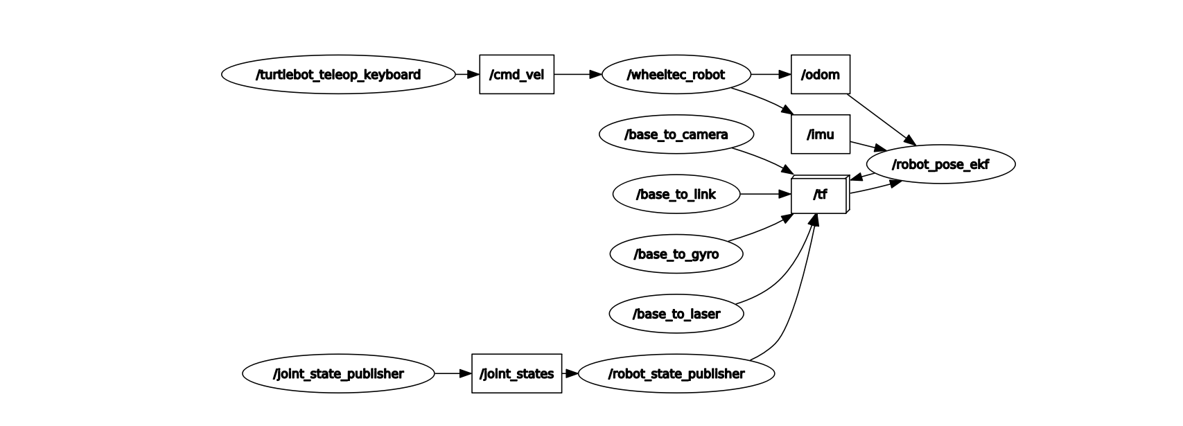
Gmapping算法结果
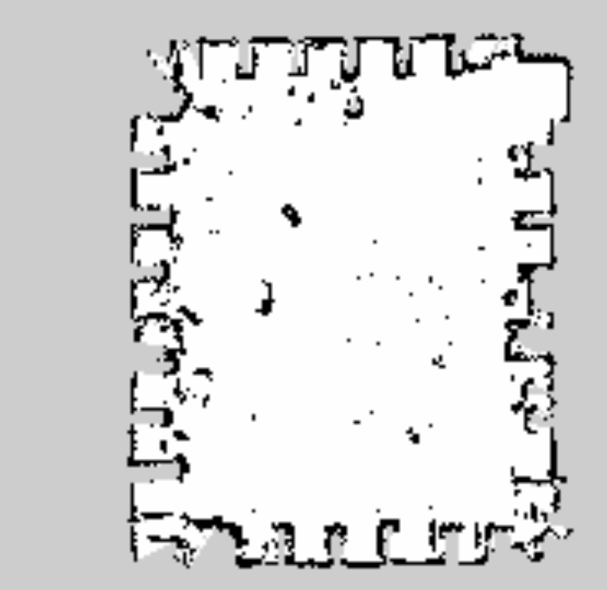
Cartographer算法结果：
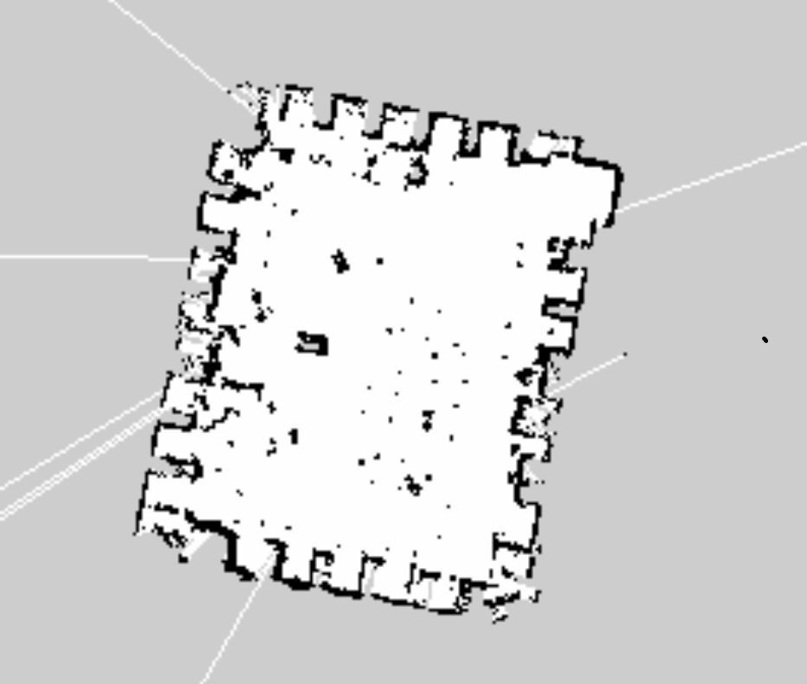

Hector算法结果：
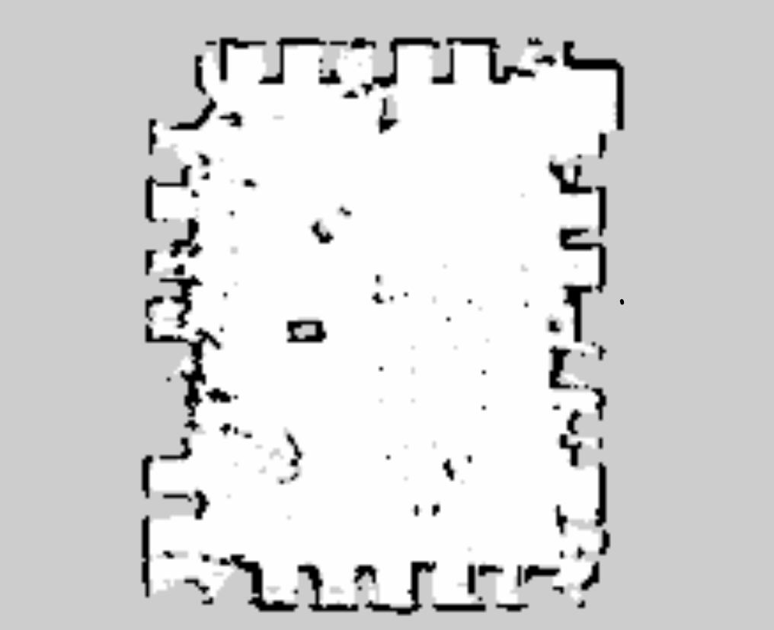

Karto算法结果：
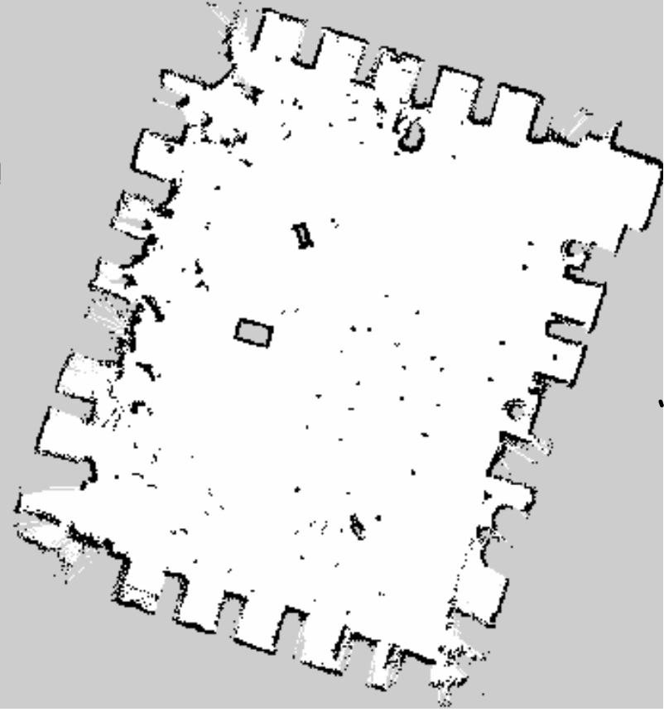

3）3D SLAM 地图构建：在 3D SLAM 的部分，主要使用深度相机获取环境的三
维信息，生成点云信息。点云是三维环境中的数据集合，包含了每个点的坐标及
其深度值。通过 ROS 系统中的 3D SLAM 算法，如 Cartographer 3D，可以将这些点云数据处理成三维地图。Cartographer 3D 则结合了激光雷达和深度相机的数
据，支持多维度地图的构建。以下是 3D 地图构建详细步骤：

1.传感器初始化与数据采集
启动深度相机节点（如 Intel RealSense、Kinect 等），使用命令 roslaunch
realsense2_camera rs_camera.launch 启动相机驱动，将深度数据发布到
/camera/depth/points 话题。

2.Cartographer 3D 算法启动
使 用 roslaunch cartographer_ros demo_revo_lds.launch
启 动 Cartographer 3D 节点，该算法将激光雷达和深度相机的数据结合起来进行三维建图，并通过闭环检测技术减少累积误差。

3.移动智能车进行 3D 地图构建
通过键盘、遥控器或编程控制智能车的移动，确保深度相机和激光雷达能够从不同角度和高度捕捉环境中的三维数据。在智能车移动过程中，注意避开障碍物，并记录各个视角下地图的生成情况。实时观察在 rviz 中地图的扩展和精度变化，确保数据采集的全面性和完整性。

4.数据记录与地图保存
使用命令 rosrun cartographer_ros cartographer_pbstream_to_ros_map
-pbstream_filename map.pbstream -map_filestem map 将地图转换并保存。

5.性能对比与评估
对比 2D 建图与 Cartographer 3D 在不同环境条件下（如光照变化、障碍物
密集程度）下的建图精度、效率和资源消耗。

运行 3D 建图：
3D 建图导航功能主要是通过视觉 slam 结合激光 slam 的方式来实现的，视觉
建图与激光雷达建图并行，最终由 rtabmap 进行整合，建图效果在 rviz 中的呈
现就是既有 2D 平面地图，又有 3D 点云图。
要开启 3D 建图节点，依旧是在登录后的 wheeltec 端开启相对应的 launch
文件
roslaunch turn_on_wheeltec_robot 3d_mapping.launch
当开启 3D 建图节点后，同样的，使用 rviz 可视化工具来作为建图时的辅助
观测界面，在虚拟机端打开 rviz 可视化工具
rviz

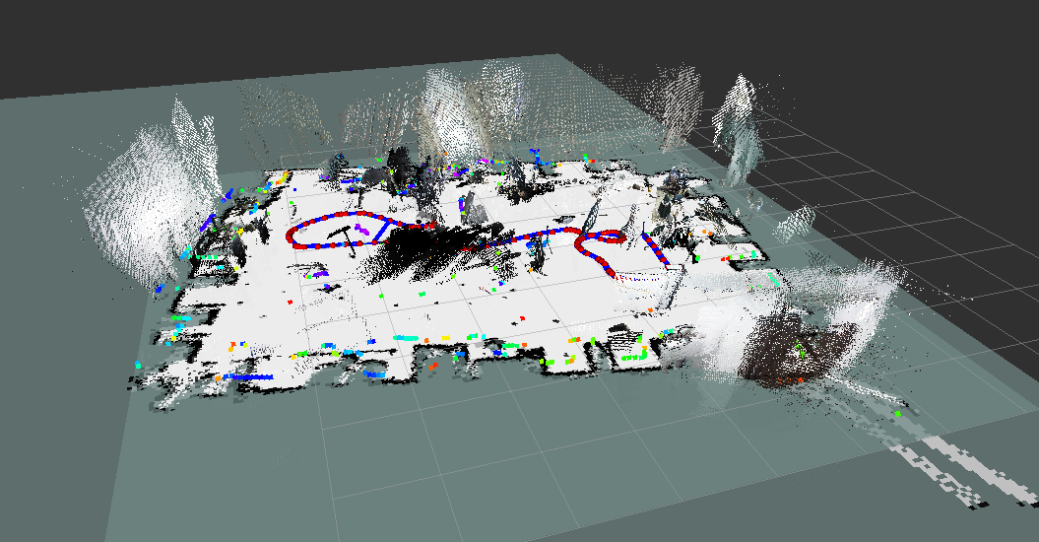
运算速度慢，且易出现卡顿。

- 总结
（围绕实验目的和实验内容，谈一谈体会）

